李嘉奕所有的位于十堰市茅箭区（白浪）白浪街办

白浪中路105号3幢3-6-2号住宅房地产价值鉴定项目

资产评估报告书

楚信鉴字﹝2022﹞第006号

湖北楚信资产评估房地产估价事务所
二〇二二年五月十八日

目 录

一、评估报告声明

二、资产评估报告书摘要…………………………………………………1
三、资产评估报告正文……………………………………………………4

(一)委托方和评估报告使用者概况…………………………………4
(二)评估目的…………………………………………………………4
(三)评估对象和范围及权属情况……………………………………4
(四)价值类型及其定义………………………………………………6
(五)基 准 日………………………………………………………6
(六)评估依据…………………………………………………………7
(七)评估方法…………………………………………………………7
(八)评估假设…………………………………………………………9
(九)评估程序实施过程和情况………………………………………10
(十)评估结论…………………………………………………………11
(十一)特别事项说明…………………………………………………12
（十二）基准日期后的调整事项 ……………………………………13
(十三)评估报告使用限制说明………………………………………13
(十四)评估报告日……………………………………………………13
（十五）报告的使用期限和生失效………………………………… 13
四、附件……………………………………………………………………14
评估报告声明
（一）我们在执行本资产价值评估业务中，遵循相关法律法规和资产评估准则，恪守独立、客观和公正的原则；根据我们在执业过程中收集的资料，评估报告陈述的内容是客观的。
（二）委托方所提供资料的真实性、合法性、完整性，恰当使用评估报告是委托方和相关当事方的责任。
（三）我们与评估报告中的评估对象没有现存或者预期的利益关系；与相关当事方没有现存或者预期的利益关系，对相关当事方不存在偏见。
（四）我们已对评估报告中的评估对象及其所涉及资产进行现场查看；我们已对评估对象及其所涉及资产的法律权属状况给予必要的关注，并对已经发现的问题进行了如实披露，且已提请委托方及相关当事方完善资料以满足出具评估报告的要求。
（五）我们出具的评估报告中的分析、判断和结论受评估报告中假设和限定条件的限制，评估报告使用者应当充分考虑评估报告中载明的假设、限定条件、特别事项说明及其对评估结论的影响。
（六）本次评估，相关评估结果是评估人员基于现场工作后经过专业判断作出的，是本评估机构出具的，但受本机构评估人员执业水平和能力的影响。若资产的实际与评估人员的专业判断有变化，并对评估结论产生明显影响时，委托方应及时聘请评估机构重新确定评估值。
（七）本次评估委托方没有提供评估对象资产的原始产权证明资料，本评估机构不对其权属作任何承诺及发表任何意见，只对现场看查时资产的状态价格发表专业意见。
（八）评估结论仅在评估报告载明的评估有效期内有效。评估报告使用者应当根据评估基准日后的资产状况和市场变化情况合理确定评估报告使用期限。
（九）资产评估师或房地产估价师执行资产价值评估的目的是对评估对象价值进行估算并发表专业意见，并不承担相关当事人决策的责任。评估结论不应当被认为是对评估对象可实现价值或价格的保证。

李嘉奕所有的位于十堰市茅箭区（白浪）白浪街办

白浪中路105号3幢3-6-2号住宅房地产价值鉴定项目

资产评估报告

楚信鉴字﹝2022﹞第006号
摘 要
【重要提示】以下内容摘自资产评估报告书,欲了解评估项目的全面情况，应认真阅读资产评估报告书全文。
湖北楚信资产评估房地产估价事务所接受湖北省十堰市郧阳区人民法院委托（郧法鉴委﹝2022﹞第37号），在郧阳区人民法院执行申请执行人湖北郧县农村商业银行股份有限公司与被执行人王懿斐、李嘉奕金融借款合同纠纷一案过程中，对李嘉奕所有的位于十堰市茅箭区（白浪）白浪街办白浪中路105号3幢3-6-2号房产价值进行评估，对委托评估房地产在二〇二二年四月十八日这一评估基准日所表现的市场价值做出评定估算。
委 托 方：湖北省十堰市郧阳区人民法院
评估目的：为人民法院执行案件提供现行价值参考依据，对李嘉奕所有的位于十堰市茅箭区（白浪）白浪街办白浪中路105号3幢3-6-2号房地产价值进行评估。
在评估过程中，我们依据国家有关资产评估的法律法规、现行经济政策及规范化要求，以委托方提供的资料为基础，严格遵循资产评估独立性、客观性、公正性、科学性、专业性的工作原则及资产持续使用、替代性、公开市场等原则，公正、客观、科学的对评估对象在基准日的市场价值进行评定估算。
依据评估特定目的和持续使用的基本假设以及评估对象资产特征，本次评估主要采用收益法、市场法测算委估房地产价值。
在评估过程中，我们对委托方提供的法律性文件及相关资料进行了验证和形式审核；对委托评估房地产进行了实地查看、核对；对公开市场的价格资料进行了收集、整理、对比、分析，按照评估工作的规范要求，我们已经完成了资产价值评估必要实施的工作程序。
评估对象及范围：评估对象：李嘉奕所持房地产市场价值；评估范围：李嘉奕所有的，位于十堰市茅箭区（白浪）白浪街办白浪中路105号3幢3-6-2号的，建筑面积98.05㎡住宅房地产。
基 准 日：本项目资产评估基准日定为二〇二二年四月十八日。本次评估的基准日为鉴定委托书出具之日。
评估结论：评估人员在现场查看的基础上，根据有关政策法规和本机构所掌握的相关资产市场行情资料及长期积累的评估经验，结合委托方提供的资料和本次评估目的，遵循公正、客观、独立的原则，按照评估程序，选取科学的评估方法，综合分析影响评估对象资产价值的各种因素，经过仔细的分析测算，最终确定委托评估资产在二〇二二年四月十八日这一评估基准日的合理市场价值为44.86万元（取整），大写人民币：肆拾肆万捌仟陆佰元整。最终价值以拍卖成交为准。结果详见表一：
产权证号 | 建筑面（㎡） | 评估单价（元/㎡） | 评估价值（元） | 备注
鄂（2016）十堰市不动产权第0016583号 | 98.05 | 4575 | 448578.75 | 含室内装饰装修价值
本报告评估结论使用有效期为一年（二〇二二年四月十八日至二〇二三年四月十七日）。
本报告仅供委托人为本报告所列明的评估目的使用。除依据法律需公开的情形外，报告的全部或部分内容不得发表于任何公开媒体上，也不得用于本报告所述评估目的之外的其他目的。
法定代表人签章：
评估（估价）师签章：
湖北楚信资产评估房地产估价事务所
二〇二二年五月十八日

李嘉奕所有的位于十堰市茅箭区（白浪）白浪街办

白浪中路105号3幢3-6-2号住宅房地产价值鉴定项目

资产评估报告

楚信鉴字﹝2022﹞第006号

湖北省十堰市郧阳区人民法院：
湖北楚信资产评估房地产估价事务所接受贵院委托（郧法鉴委﹝2022﹞第37号），在贵院执行申请执行人湖北郧县农村商业银行股份有限公司与被执行人王懿斐、李嘉奕金融借款合同纠纷一案过程中，对李嘉奕所有的位于十堰市茅箭区（白浪）白浪街办白浪中路105号3幢3-6-2号房产价值进行评估，对委托评估房地产在二〇二二年四月十八日这一评估基准日所表现的市场价值做出评定估算。现将资产价值评估情况报告如下：
(一) 委托方和评估报告使用者概况
1.此次评估的委托方：湖北省十堰市郧阳区人民法院
2.报告的使用者：湖北郧县农村商业银行股份有限公司 、王懿斐、李嘉奕
3.湖北省十堰市郧阳区人民法院及经其确认的第三人
（二）评估目的
为人民法院执行案件提供现行价值参考依据，对李嘉奕所有的位于十堰市茅箭区（白浪）白浪街办白浪中路105号3幢3-6-2号房地产价值进行评估。
（三）评估对象和评估范围及权属情况
评估对象与委托书一致，为李嘉奕所持房地产市场价值。
评估范围：李嘉奕所有的，位于十堰市茅箭区（白浪）白浪街办白浪中路105号3幢3-6-2号，建筑面积98.05㎡住宅房地产。
1.评估对象房地产权属状况：
鄂（2016）十堰市不动产权第0016583号证载：
建筑面积：98.05㎡
权利人：李嘉奕
共有情况：单独所有
房屋坐落：茅箭区（白浪）白浪街办白浪中路105号3幢3-6-2号
权利类型：国有建设用地使用权/房屋（建筑物）使用权
权利性质：划拨/市场化商品房
用途：城镇住宅用地/住宅
土地使用权面积：共有宗地面积559㎡/分摊土地使用权面积12.8㎡
2.评估对象实物状况：在湖北省十堰市郧阳区人民法院组织下，我所评估人员于二〇二二年五月十二日会同双方当事人，现场对委托评估房地产进行核实清查，法院工作人员、双方当事人在现场查看记录表中签字认可。
委托评估房地产现场核实结果如下：
2.1评估对象为刘铁所有的坐落于十堰市茅箭区（白浪）白浪街办白浪中路105号3幢3-6-2号住宅房地产，建筑面积98.05平方米，为8层混合结构住宅楼6楼。
2.2利用现状：在价值时点，评定对象房地产有人居住，尚未清场。
2.3设施设备：评估对象供水、排水、供电、通讯、卫生、照明等系统和设备配置齐全，性能良好。
2.4完损程度：评估对象建筑工程质量较好，基础有足够承载力，无不均匀沉降；承重结构稳定，维护结构基本完好，水电设施基本完好。
2.5空间布局及维护状况：空间布局较合理，建筑物整体维护、保养情况较好。
2.6房地产实物状况见表二：
坐落位置 | 结构 | 楼层 | 建筑面积 | 外部装修 | 内部装修
茅箭区白浪街办白浪中路105号3幢3-6-2号 | 混合 | 住宅楼共8层、所在楼层6层 | 98.05㎡ | 普通外墙涂料、合金门窗 | 室内客厅普通块料瓷砖、卧室地面普通复合木地板铺装，墙面及天棚乳胶漆涂刷；厨房及卫生间地面及墙面瓷砖铺贴集成吊顶，厨房设整体橱柜；卫生间干湿分区局部隔断，设陶瓷盥洗台；两间卧室设固定木制衣柜；门口设木制鞋柜；室内安装套装门。

2.7室内可移动物品见表三：
序号 | 物品名称 | 品牌规格 | 单位 | 数量 | 备注
1 | 双人床 | 1.8米 | 张 | 2 | 在用 陈旧
2 | 床头柜 |  | 个 | 3 | 在用 陈旧
3 | 儿童写字桌 |  | 张 | 1 | 在用 陈旧
4 | 木质组合椅（沙发） | 1+3+1 | 组 | 1 | 在用 陈旧
5 | 木质靠背椅 |  | 把 | 3 | 在用 陈旧
6 | 木质简易床 |  | 张 | 1 | 在用 陈旧
7 | 简易木质柜 |  | 个 | 1 | 在用 陈旧

3.评估对象房地产区位状况
3.1评估对象位置
评估对象位于十堰市茅箭区（白浪）白浪街办白浪中路105号，所在位置临田湖路、白浪中路。
3.2交通条件
3.2.1道路状况：评估对象邻田湖路、白浪中路，周边路网条件发达，交通便捷度较高。
3.2.2公交线路：评估对象所处位置最近的公交站点为田湖小区站，有26路、89路公交可达。
3.2.3交通管制情况：评估对象所在区域暂无交通管制的限制。
3.2.4停车泊位情况：该区域停车泊位较少，停车不够方便。
3.2.5商业繁华程度：评估对象位于白浪中路，周边大型社区有田湖花园、祥安玫瑰苑、翶达公馆等，人口集聚度较高，商业服务网点较多、门类较齐全，商业繁华程度一般。
（四）价值类型及其定义
根据委托方的委托及本次评估的特定目的，本次评估的价值类型为市场价值，市场价值是指自愿买方和自愿卖方在各自理性行事且未受任何强迫的情况下，评估对象在基准日进行正常公平交易的价值估计数额。
（五）基准日
本项目资产评估基准日定为二〇二二年四月十八日。鉴定委托书没有明确评估基准日，本次评估的基准日即为鉴定委托书出具之日。
本次资产价值评估工作中，资产价格的确定、参数的选取等均以外部经济环境以及市场情况确定。
本次资产价值评估所采用的价格标准(资料)均系评估基准日公开市场的价值。
（六）评估依据
1.行为依据
《湖北省十堰市郧阳区人民法院鉴定委托书》（郧法鉴委﹝2022﹞第37号）
2.主要法律法规依据
（1）《中华人民共和国资产评估法》；
（2）《中华人民共和国民法典》；
（3）《司法鉴定通则》（司法部令第132号）。
3.准则依据
（1）《资产评估基本准则》（财资[2017]43号）；
（2）《资产评估执业道德准则》（中评协[2017]30号）；
（3）《资产评估执业准则---资产评估程序》（中评协[2018]36号）；
（4）《资产评估执业准则---资产评估报告》（中评协[2018]35号）；
（5）《资产评估执业准则––不动产》（中评协[2017]38号）；
（6）《资产评估对象法律权属指导意见》（中评协[2017]48号）；
（7）《资产评估执业准则——资产评估方法》（中评协〔2019〕35号）。
4.取价依据
（1）《资产评估常用数据及参数手册》；
（2）评估人员搜集的市场行情资料，及市场调查所获得的信息资料。
5.参考资料及其他
评估人员现场查看记录资料
（七）评估方法
1.评估方法介绍
资产评估通常有三种方法，即成本法、市场法和收益法。
（1）成本法是指在现实条件下重新购置或建造一个全新状态的评估对象，所需的全部成本减去评估对象的实体性陈旧贬值、功能性陈旧贬值和经济性陈旧贬值后的差额，以其作为评估对象现实价值的一种评估方法。
（2）市场法也称现行市价法或市场价格比较法，是指通过比较被评估资产与最近售出（交易）的类似资产的异同，将类似资产的市场价格进行调整，从而确定被评估资产价值的一种资产评估方法。
（3）收益法是指通过将被评估资产预期收益资本化或折现以确定评估对象价值的评估思路。
2.评估方法选择
（1）关于不采用成本法进行评估的说明
本次评估对象为已建成投入使用多年的住宅房地产，能够履行现场勘查程序，满足采用重置成本法评估的一般要求，但委估对象房地产（属整幢住宅楼的极小单元）各项构建成本费用及土地使用权取得成本等资料难以收集，且成本法估算结果难以客观反映住宅房地产现行市场价值，故本次评估不宜采用成本法进行评估。
（2）关于采用收益法进行评估的说明
本次评估对象为住宅房地产，可以出租或自用获取收益，其预期客观收益、各种成本费用及报酬率或资本化率可以获取或测算，基本满足收益法评估的相关要求，因此本次评估可以采用收益法。
（3）关于采用市场法进行评估的说明
本次评估对象为住宅房地产，可以收集到满足评估所需的区域市场上近期类似房地产交易的可比案例，符合采用市场法评估的相关规定，故本次评估可以采用市场法。
3.具体评估方法
根据《资产评估基本准则》和《资产评估执业准则--资产评估方法》等有关资产评估准则规定，结合本次评估特定目的和资产持续使用的基本假设以及评估对象资产特征，本次评估采用市场法和收益法，分别估算委估房地产现行价值，然后赋予两种评估方法所得结果以适宜的权重，加权平均得到委估房地产的评估价值。
（1）收益法：是通过估算被评估资产在未来收益期间的预期收益，并采用适宜的折现率折算成现值，然后累加求和，得出被评估资产的评估价值的一种资产评估方法。
收益法基本公式为：
P=（A÷r）×[1－1÷(1+r)^n]
式中:P=评估值；
A=年纯收入；
r=折现率；
n=收益年限
（2）市场比较法：是指通过比较被评估资产与最近售出（交易）的类似资产的异同，将类似资产的市场价格进行调整，从而确定被评估资产价值的一种资产评估方法。
市场法基本公式为：
评估对象价值=可比实例交易价格×修正系数1×修正系数2×……×修正系数n
（八）评估原则和假设
1.评估原则
本次评估遵循独立性、客观性、科学性、时点性和公开市场原则，力求使评估结果准确客观的反映出资产现值。
（1）独立性原则:是指资产评估要由具有资产评估行业管理机构授予资产评估资质的社会公正性机构独立进行操作，不受被评估各方当事人利益的影响，评估机构及操作人员与被评估各方当事人没有利害关系。
（2）客观性原则:是指评估人员要从实际出发，认真进行调查研究，在掌握翔实可靠资料的基础上，采用符合实际的标准和方法，得出合理、可信、公正的评估结论。
（3）科学性原则:是指在具体评估过程中，根据特定目的，制定科学的评估方案，采用科学的评估程序和方法，用资产评估基本原理指导评估操作。
（4）时点性原则：由于资产市场是不断变化的，在不同评估时点同一资产往往具有不同的价格水平。本报告对委托评估资产的市场情况及自身情况的界定，均以其在评估时点已知或假设状况为前提。
（5）公开市场原则:是指资产评估选取的作价依据和评估结论都可在公开市场存在或成立。
（6）最高最佳利用原则：是指在法律上许可、技术上可能、经济上可行的前提下，经过充分合理的论证，能够使估价对象的价值达到最大化的一种最可能的使用。
2.评估假设
（1）资产通过合法途径取得，并支付有关税费。
（2）本次评估假设评估对象处于持续使用的条件下进行，并未考虑强制变现因素等其他特殊因素对评估结论的影响。
（3）在基准日的市场为公开、平等、自愿的交易市场。
（4）委托方提供的资产权属以及相关数据资料的真实、全面、完整、合法，不存在任何虚假。
(九) 评估程序实施过程和情况
根据国家有关资产评估法律规定、操作规范及评估准则的要求，按照委托书约定的事项，我所已实施了对委托评估资产的法律性文件及相关资料的审核验证，进行了必要的市场调查和交易价格的比较以及相应的其他资产价值评估程序。此次资产价值评估大体分为四个步骤：
1.接受委托及准备等
（1）我所接受委托方的委托，正式受理了该项资产评估业务。在接受委托后，由项目负责人先行了解委托评估资产的构成、产权状况、评估对象、范围及评估目的等有关情况，确定评估目的、评估对象、评估范围和基准日。
（2）依据评估目的、评估范围、资产构成和工作量等有关情况，制定评估工作计划，确定评估人员。
2.准备评估资料，核实资产与验证资料等
（1）按照评估规范及评估准则的要求，由委托方作好评估前的各项准备工作包括资产清查、取证、准备评估资料。
（2）评估人员根据委托方提供的相关资料，在湖北省十堰市郧阳区人民法院组织下，于二〇二二年五月十二日会同双方当事人共同对评估对象资产进行了现场查看。我所评估人员现场清查委托评估资产，并填制工作底稿等情况，确定委托评估标的存在的真实性及其具体状况。
（3）在评估人员对资产进行现场清查的基础上，根据收集到的资料分析其合理性及真实性，并且与委托方相关人员进行沟通，补充收集与本次评估相关的资料。
3.选择评估方法、收集市场信息和评定估算阶段
评估人员针对评估对象的资产类型，依据评估现场清查、评估情况及收集的有关资料及市场状况，选择市场法和收益法进行评估。根据评估方法需要的各项市场资料，进行市场调查，收集和整理有关市场价格信息，根据选择的评估方法（市场法和收益法）的技术路线评定估算委托资产的市场价值。
4.评估结果汇总、评估结论分析、撰写报告和内部审核阶段
根据评估项目组对资产价值的初步评估结果，进行整理、汇总、分析，综合考虑评估过程中的相关参数的选取及其相关因素，在此基础上根据国家规定进行评估，本着实事求是的原则撰写资产评估报告书初稿，提交委托方征求相关当事方意见。项目组结合相关当事方的反馈意见，经过充分审查论证，对报告进行了适当调整，力求客观反映评估工作和被评估资产情况。评估结论及相关资产评估说明按规定进行三级复核，全部复核意见反馈回项目组，经充分讨论确定后，由项目组作进一步修改。最后由项目组完成报告并装订成册，向委托方提供正式资产价值评估报告书。
（十）评估结论
评估人员在现场查看的基础上，根据有关政策法规和本机构所掌握的相关资产市场行情资料及长期积累的评估经验，结合委托方提供的资料和本次评估目的，遵循公正、客观、独立的原则，按照评估程序，选取科学的评估方法，综合分析影响资产价格的各种因素，经过仔细的分析测算，最终确定委托评估资产在二〇二二年四月十八日这一评估基准日表现出的合理市场价值44.86万元（取整），大写人民币：肆拾肆万捌仟陆佰元整。最终价值以拍卖成交为准。结果详见表四：
产权证号 | 建筑面（㎡） | 评估单价（元/㎡） | 评估价值（元） | 备注
鄂（2016）十堰市不动产权第0016583号 | 98.05 | 4575 | 448578.75 | 含室内装饰装修价值

（十一）特别事项说明
1.本次评估未考虑评估范围以外的法律问题，也未考虑基准日后的资产市场变化情况对评估结论的影响。
2.本评估结论是反映评估对象在本次评估目的下，根据公开市场原则确定的市场价格,没有考虑可能承担的抵押、担保事宜以及特殊的交易可能追加付出的价格等对评估价值的影响，也未考虑国家宏观经济的政策发生变化以及遇有其它不可抗力对资产价格的影响，同时不包含办理产权交易手续双方各自承担的费用，最终价值按照相关程序拍卖成交为准。
3.由于委托方提供的资料不真实、不正确和不完整，本机构不替代、减免或免除委托方的法律责任。
4.本评估报告记载有部分可移动物品信息，该类资产存在被搬移的不确定因素，评估报告所载明室内物品仅以现场查看时点下现场清查核实的数量为准，若以后移交清点时与本报告数量不一致的，以移交时的数量为准。
5.根据委托方要求，本次评估对委估房屋室内可移动物品仅进行信息记载不单独估价，本评估结论不包含报告所载室内可移动物品的价值。
（十二）基准日期后的调整事项
评估基准日后有效期以内，被评估资产价格标准发生变化时的处理原则为：
1.被评估资产数量发生变化，应根据本报告评估方法对评估结论进行相应调整；被评估资产状态发生变化，应及时聘请评估机构重新确定评估。
2.若资产价格标准发生变化并对评估结论产生明显影响时，应及时聘请评估机构重新确定评估。
上述事项对评估结论产生明显影响时，评估报告使用者不能再使用本评估结论。
（十三）评估报告使用限制说明
1.本报告结论仅为法院执行案件提供现行价值依据使用，不适用于任何其他目的，相关报告使用者不能将本报告结论作为本次评估目的实现的唯一依据。
2.由于委托方提供的相关评估资料为复印件，本报告是在委托方提供相关资料的基础上所作，委托方应对其提供的评估资料的真实性、合法性、完整性和准确性负责，并承担相应法律责任。
3.本报告仅供委托方为本报告所列明的评估目的使用，不得作为其它经济行为依据。评估报告书的使用权归委托方所有，由于委托方使用不当造成的后果由委托方自行负责；未经委托方许可评估机构不得随意向他人提供或公开。除依据法律需公开的情形外，报告的全部或部分内容不得发表于任何公开媒体上，也不得用于本报告所述评估目的之外的其他目的。
4.本报告含有若干附件，附件与正文具有同等法律效力。
(十四) 评估报告日
本评估报告提出日期为二〇二二年五月十八日 。
- 报告的使用期限和生失效
1.本评估报告书经湖北楚信资产评估房地产估价事务所法定代表人和评估（估价）师签字并加盖湖北楚信资产评估房地产估价事务所公章后生效。
2.根据国家有关部门的规定，本评估结论使用有效期为一年（二〇二二年四月十八日至二〇二三年四月十七日），超一年，应重新进行评估。
3.根据相关规定，当事人双方在收到报告书后七日内，应当反馈同意或修改的意见（即书面异议书）。逾期无反馈意见的，视为已经认可。

法定代表人签章：

评估（估价）师签章：

湖北楚信资产评估房地产估价事务所
二〇二二年五月十八日
附 件
1.《湖北省十堰市郧阳区人民法院鉴定委托书》（郧法鉴委﹝2022﹞第37号）
2.评估对象资产概貌性照片
3.评估机构营业执照复印件
4.评估机构备案公告复印件
5.资产评估师职业资格证书登记卡复印件
6.其他资料

评估对象外部照片
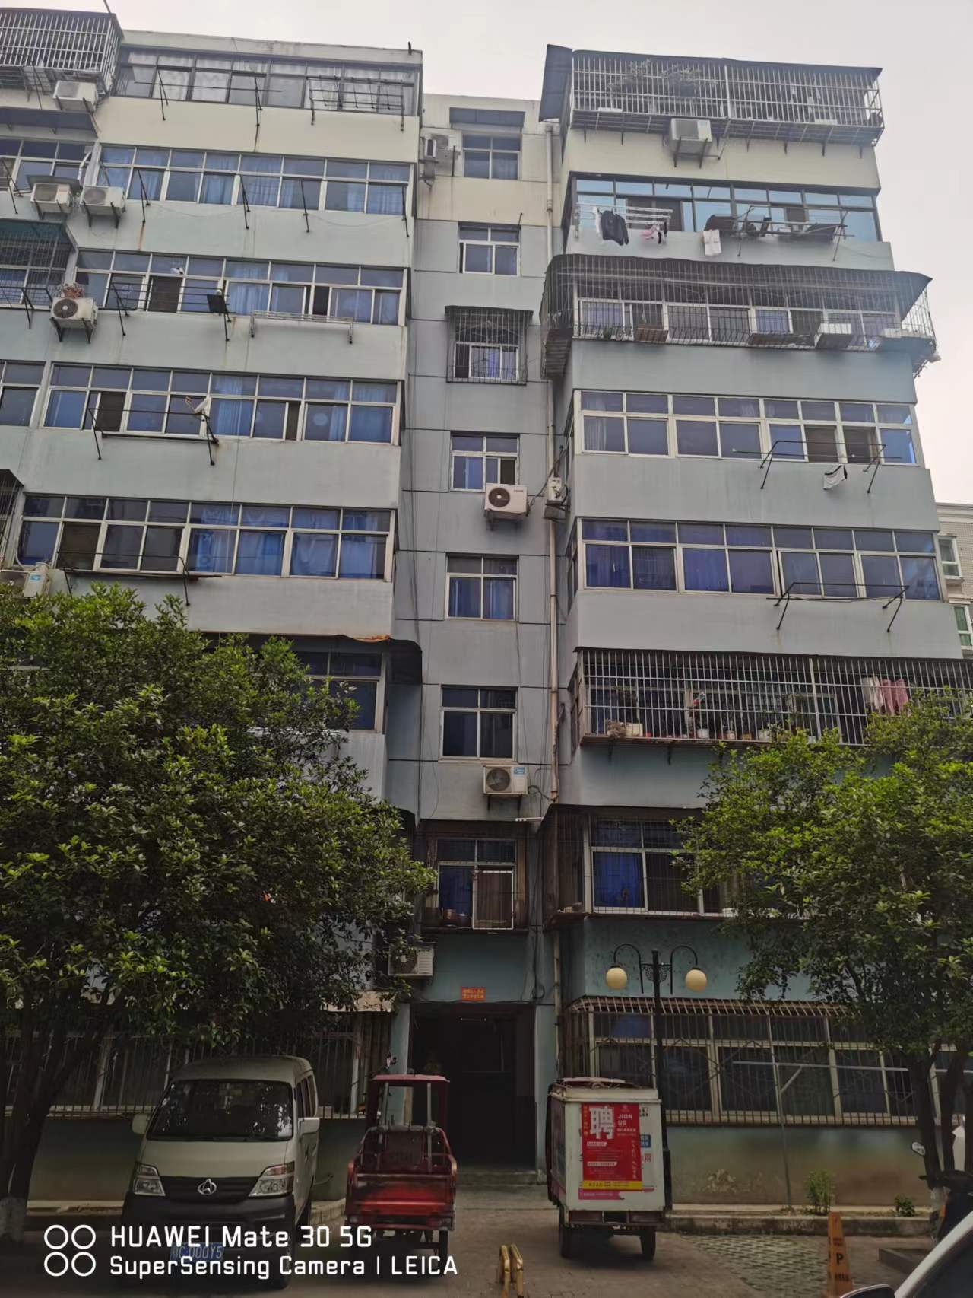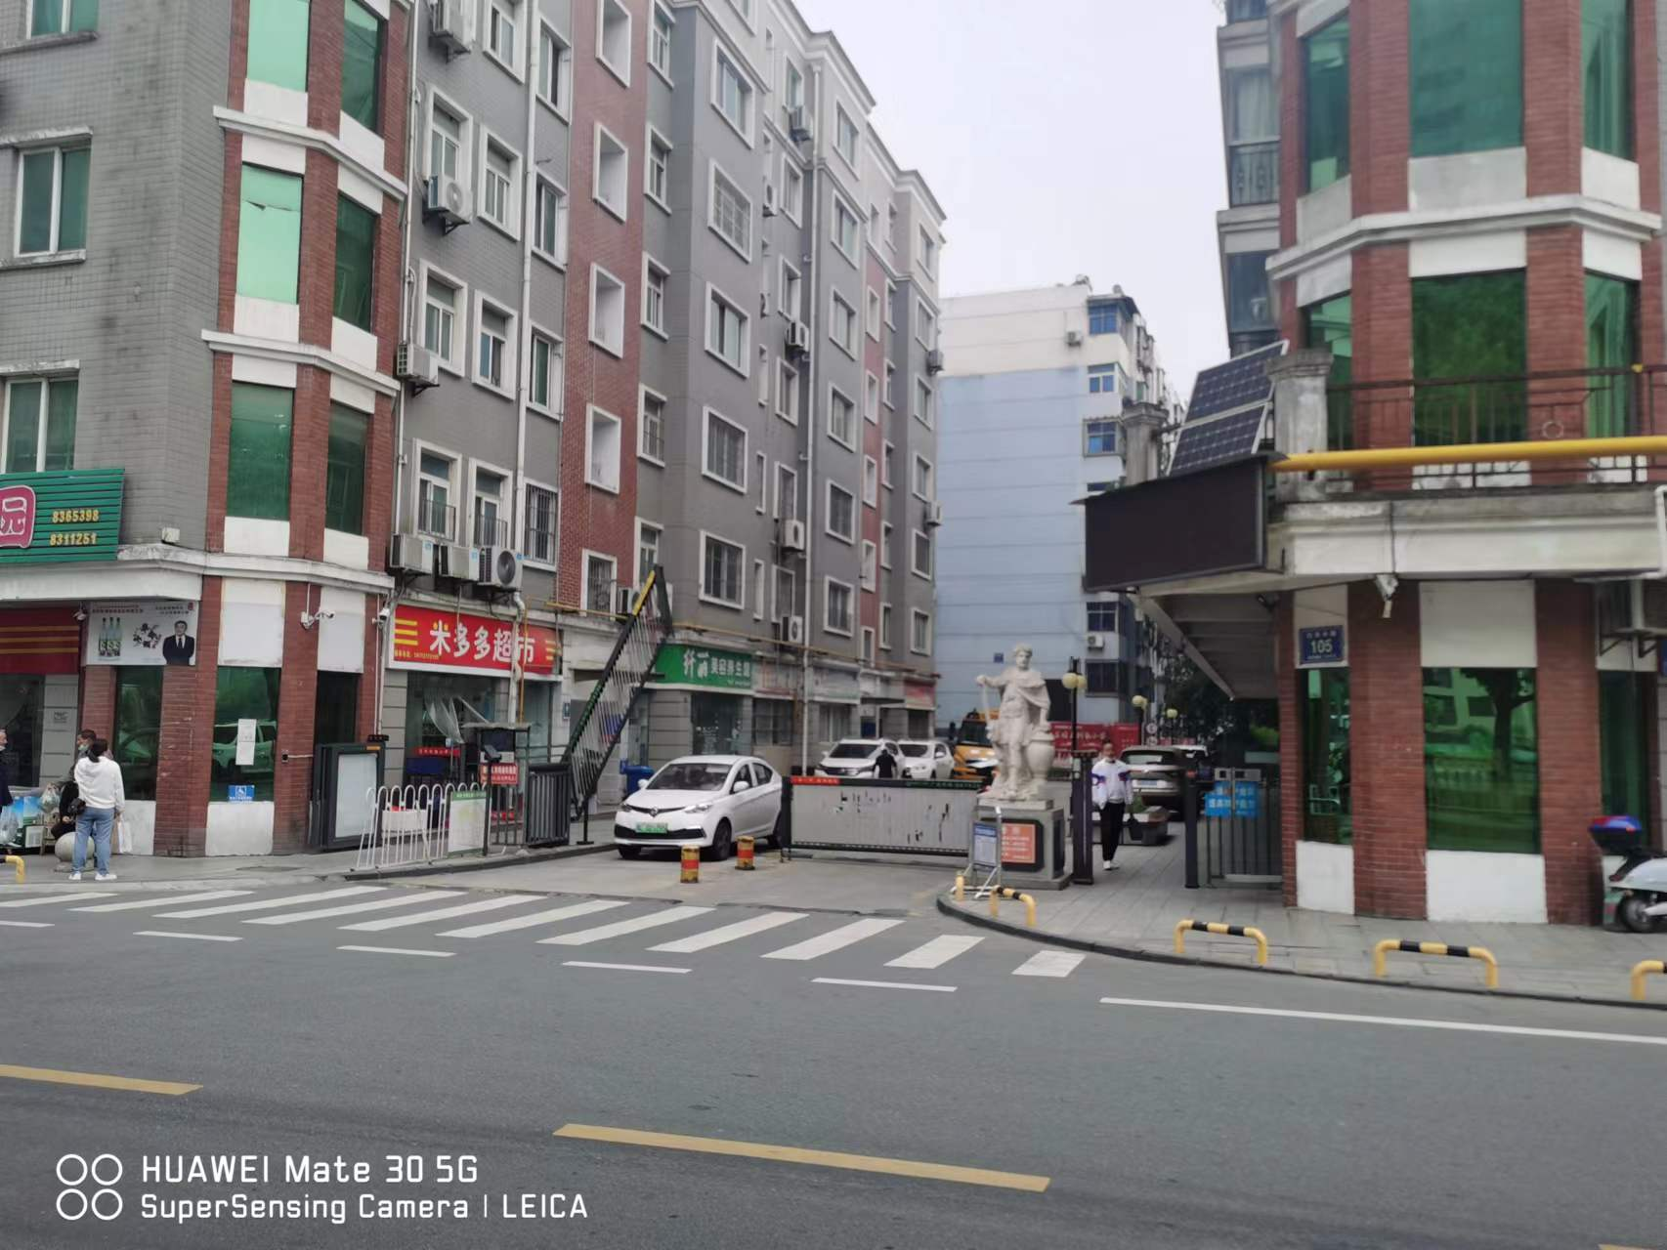
评估对象内部照片
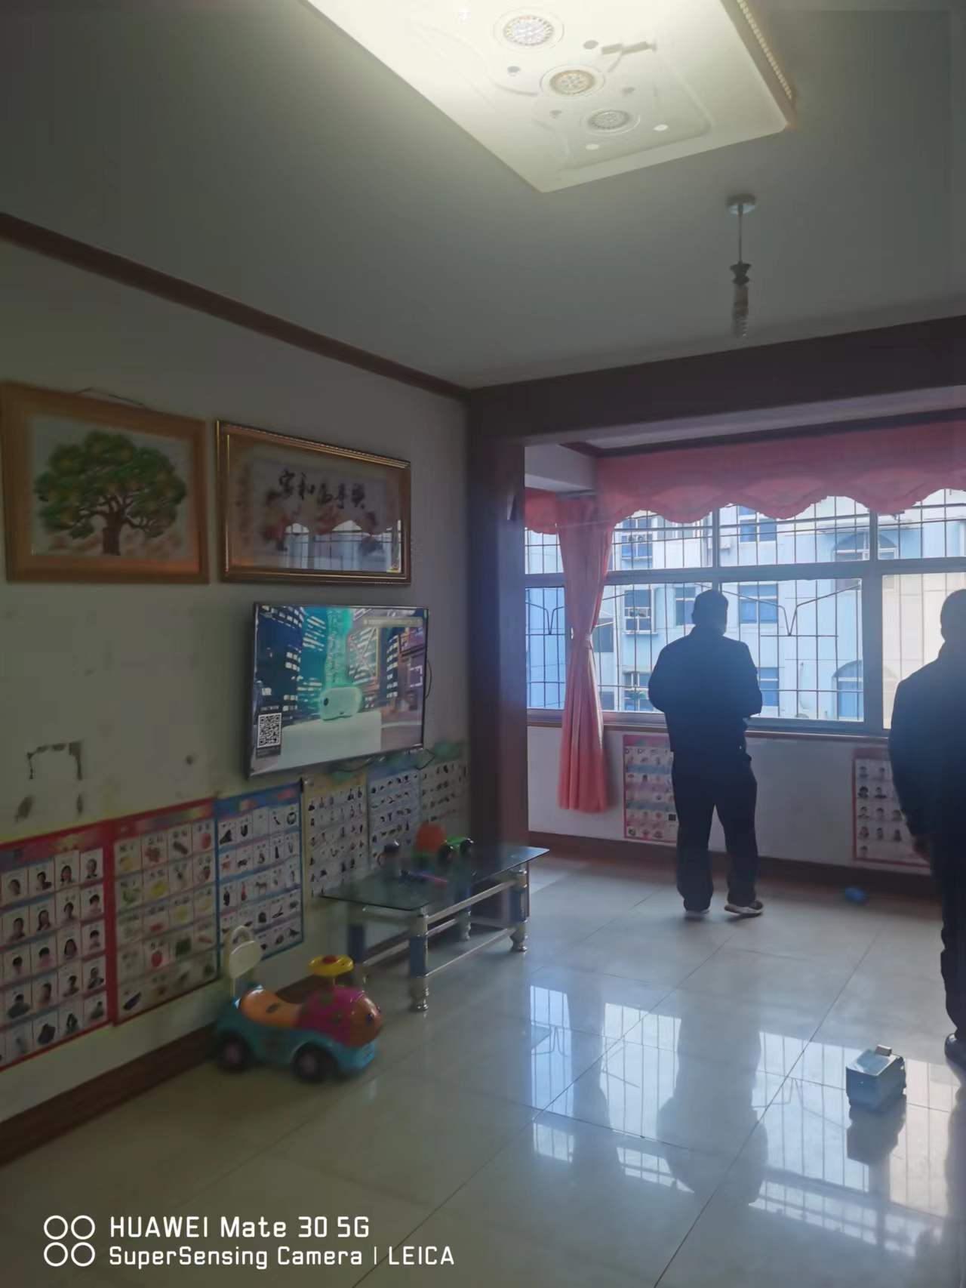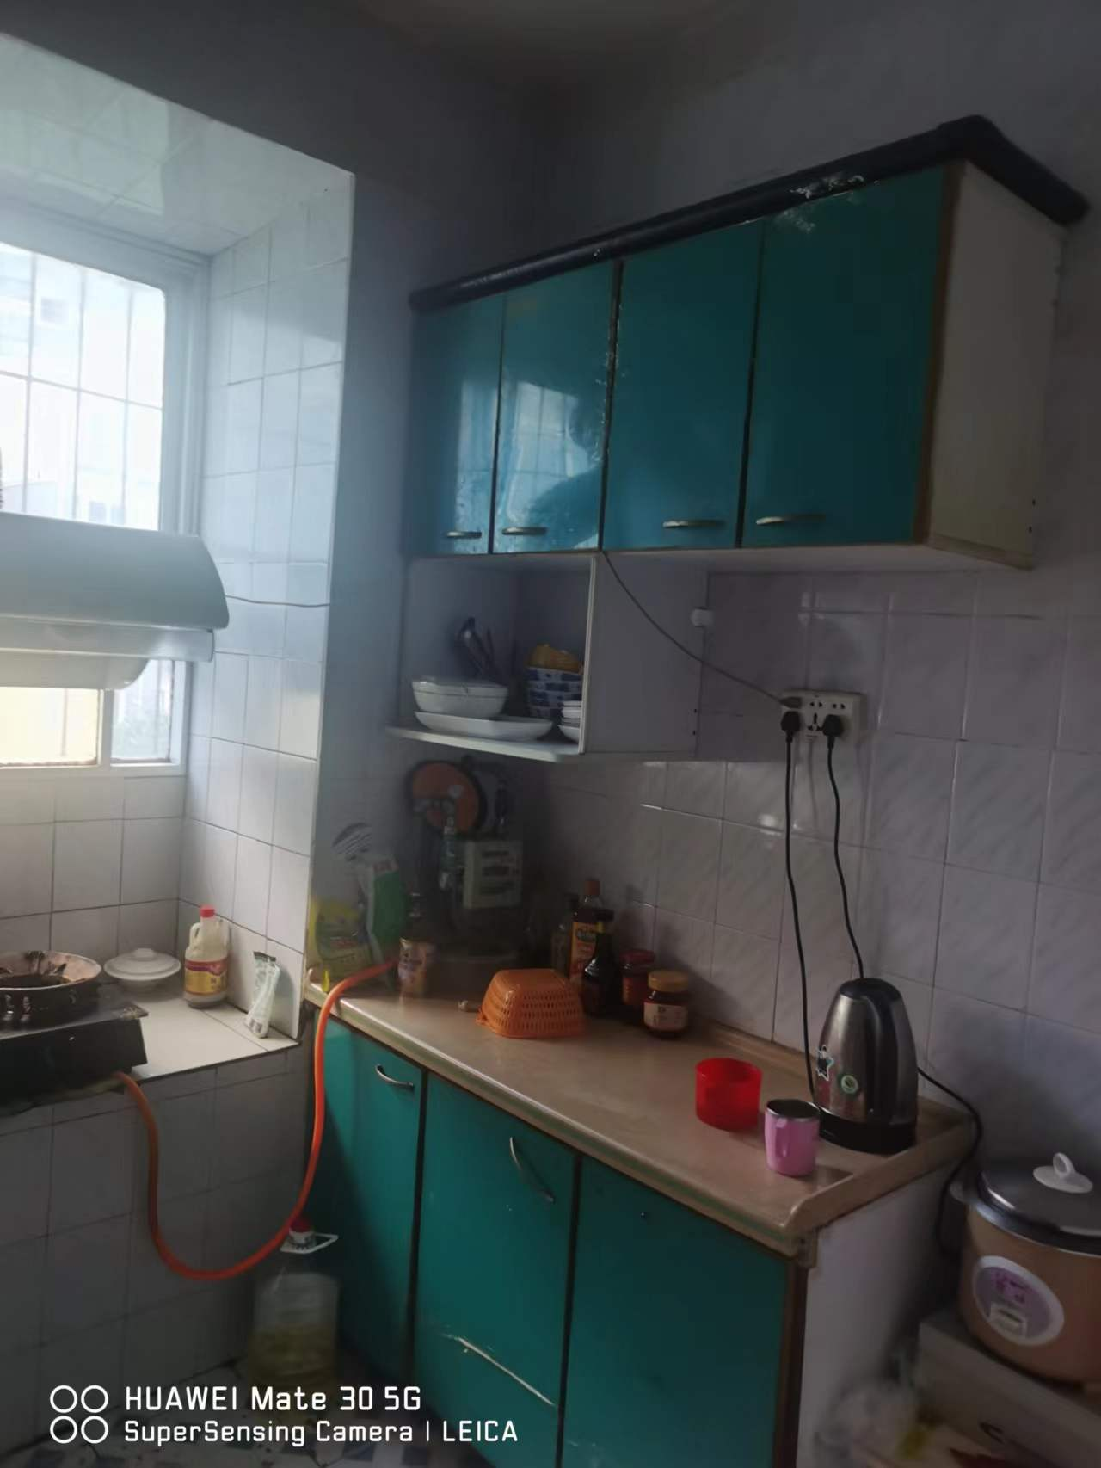

评估对象内部照片
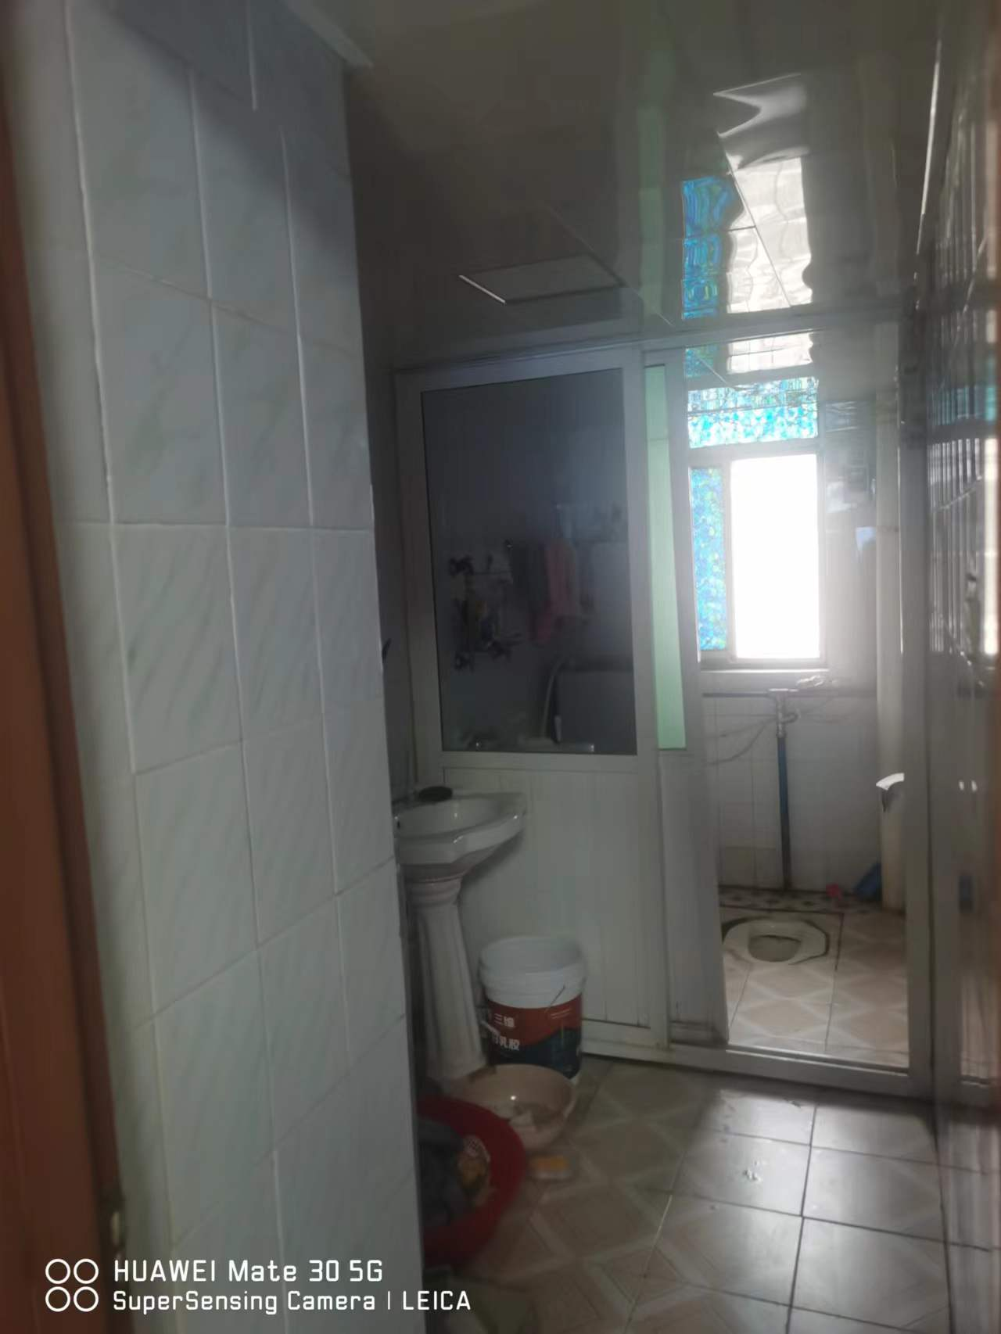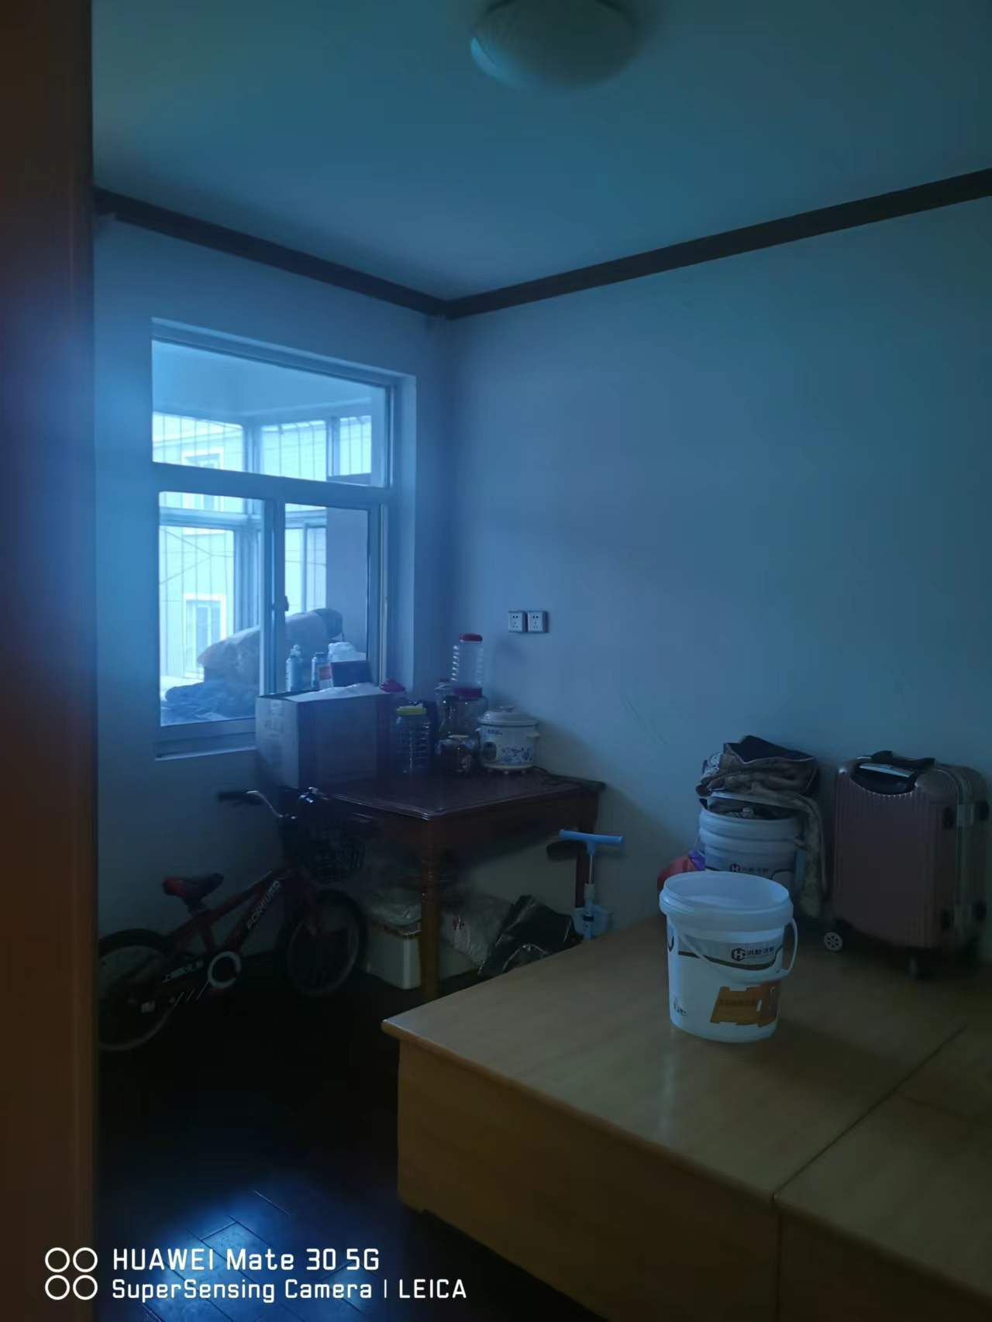
评估对象内部照片


